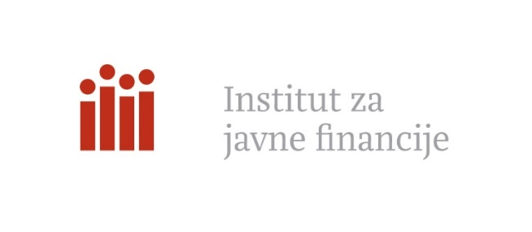

OBJAVA ZA MEDIJE
PRORAČUNSKA TRANSPARENTNOST HRVATSKIH LOKALNIH JEDINICA
Zagreb, 5. srpnja 2023. – Institut za javne financije predstavio je rezultate najnovijeg ciklusa istraživanja proračunske transparentnosti svih hrvatskih županija, gradova i općina u razdoblju studeni 2022. – travanj 2023. Prosječna proračunska transparentnost svih lokalnih jedinica – izražena brojem ključnih proračunskih dokumenata objavljenih na njihovim mrežnim stranicama – od mogućih 5 iznosi 4,6. Devetnaest županija objavilo je svih 5, gradovi prosječno 4,83, a općine prosječno 4,55 dokumenta.
Proračunska transparentnost podrazumijeva potpune, točne, pravovremene i razumljive informacije o proračunu i omogućuje kontrolu prikupljanja i trošenja javnog novca. Na temelju njih građani se mogu angažirati i pokušati utjecati na efikasnost upravljanja javnim sredstvima, odgovornost Vlade i vlasti lokalnih jedinica te na smanjenje mogućih koruptivnih radnji.
Institut za javne financije već godinama analizira proračunsku transparentnost svih županija, gradova i općina. Cilj je utvrditi objavljuju li svake godine pravovremeno pet ključnih proračunskih dokumenata na svojim mrežnim stranicama, bez detaljnije analize njihova sadržaja. Sama objava dokumenata – izvještaj o godišnjem izvršenju proračuna za 2021., izvještaj o polugodišnjem izvršenju proračuna za 2022., prijedlog proračuna za 2023., izglasani proračun za 2023. te proračunski vodič za građane za 2023. – ne znači da su jedinice apsolutno proračunski transparentne niti da im je vodstvo apsolutno proračunski odgovorno, nego je samo potvrda da su se pridržavale Zakona o proračunu, Zakona o pravu na pristup informacijama i preporuka Ministarstva financija.
Premda se prosječna razina proračunske transparentnosti tijekom godina povećavala, zabrinjava što se u ovom ciklusu bilježi pad transparentnosti u nekim jedinicama te što se veliki broj jedinica iz godine u godinu ne pridržava čak ni zakona, odnosno ne objavljuje niti one dokumente koje su po zakonu obvezne objavljivati.
Usprkos dobrim prosjecima, u ovom ciklusu jedna županija, 19 gradova i 99 općina nije objavilo ni sva četiri dokumenta koje su po zakonu obvezni objavljivati, dok jedan grad i 51 općina nije objavilo dokument koje je Ministarstvo financija preporučilo objavljivati. Jedna općina nije objavila baš nijedan od traženih dokumenata.
Od prvog ciklusa do ovog posljednjeg, prosječna proračunska transparentnost svih županija, gradova i općina porasla je s 1,8 na 4,6. Pomaci su primjetni kod svih vrsta jedinica za sve dokumente što najbolje prikazuje objava proračuna za građane – 2015. ga je objavilo samo 1% općina, a 2022. čak 84%.

Objavljeni proračunski dokumenti, 2015.-2023. (u %)
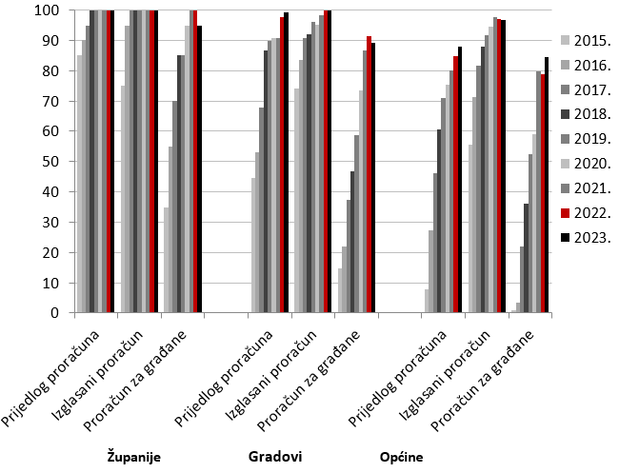

„Proračunska transparentnost se od 2015. znatno popravila. Međutim ona je samo neophodan, ali ne i dovoljan uvjet za kvalitetno upravljanje javnim sredstvima. Nakon niza godina, budući da najveći dio jedinica objavljuje svih pet ključnih dokumenata – što je bio naš cilj – završavamo ovo istraživanje u ovom obliku i s ovom metodologijom vjerujući da će se transparentnost i dalje poboljšavati i omogućavati građanima ne samo da razumiju, već i da odlučuju o svojim proračunima“ naglasila je Mihaela Bronić, voditeljica istraživanja koje proizlazi iz projekta Hrvatske zaklade za znanost „Isplati li se transparentnost? Politički i socioekonomski učinci transparentnosti proračuna lokalnih jedinca u Hrvatskoj“.
Na prezentaciji su uz predstavnike Instituta za javne financije sudjelovali državni tajnik u Ministarstvu pravosuđa i uprave Sanjin Rukavina, glavna državna rizničarka Danijela Stepić, župan Bjelovarsko-bilogorske županije Marko Marušić i načelnik općine Donja Motičina Željko Kovačević.
Više informacija o rezultatima istraživanja dostupno je u Osvrtu Instituta za javne financije, te na interaktivnoj karti s podatcima i detaljnim rezultatima analize svih županija, gradova i općina.
Prezentaciju su podržali Hrvatska zaklada za znanost, Predstavništvo Europske komisije u Hrvatskoj, Hrvatska zajednica županija, Udruga gradova i Janaf.

Kontakt:
Mihaela Bronić (E: mihaela.bronic@ijf.hr, ured@ijf.hr ili T: 01/4886-444)
***
Institut za javne financije javni je znanstveni institut u kojem znanstvenici, među vodećima u polju ekonomije u Hrvatskoj, istražuju ekonomiku javnog sektora. Nezavisna je i stručna institucija čiji su redoviti suradnici, konzultanti i gosti stručnjaci iz Europske komisije, MMF-a i Svjetske banke. Znanstvenici Instituta su članovi brojnih povjerenstava, radnih i savjetodavnih tijela Vlade, Sabora i ministarstava RH, te aktivni sudionici međunarodnih inicijativa i organizacija. Institut uz znanstveni časopis Public Sector Economics povremeno objavljuje Newsletter i Osvrte koji promiču transparentnost javnog sektora, odgovornost vlasti i participaciju građana, a široj javnosti omogućuju bolje razumijevanje ekonomike javnog sektora.

